BÁO CÁO PHÂN TÍCH CHI TIẾT
QUY TRÌNH VẬN CHUYỂN LIÊN TỈNH VIETTEL POST

3.1. Quy trình vận chuyển liên tỉnh

3.1.1. Mô tả quy trình
Quy trình vận chuyển liên tỉnh của Viettel Post bắt đầu khi khách hàng có nhu cầu gửi hàng, chuẩn bị hàng hóa và đăng ký gửi hàng trên hệ thống.
Tại bưu cục gửi, nhân viên tiếp nhận yêu cầu, kiểm tra thông tin người gửi và tình trạng hàng hóa. Nếu thông tin không hợp lệ, giao dịch bị từ chối; nếu hợp lệ, nhân viên tạo vận đơn, thu phí hoặc xác nhận thanh toán, sau đó tiếp nhận hàng vào kho. Hàng được phân loại sơ bộ rồi bàn giao cho Trung tâm khai thác, nơi hàng được kiểm tra, phân loại theo tuyến và lập bảng kê vận chuyển trước khi đưa lên xe liên tỉnh.
Ở chặng vận chuyển trục, hàng được đưa qua Trung tâm trung chuyển, tiếp nhận tại điểm đến và phân loại về bưu cục phát mục tiêu. Tại bưu cục phát, quản lý lập danh sách giao hàng và phân công cho nhân viên giao hàng.
Ở chặng cuối, nhân viên giao hàng phát hàng đến địa chỉ người nhận. Người nhận kiểm tra hàng hóa:
- Nếu từ chối nhận: hệ thống kiểm tra điều kiện phát lại. Nếu không đủ điều kiện phát lại, đơn hàng chuyển sang trạng thái hoàn.
- Nếu đồng ý nhận: nhân viên kiểm tra có thu hộ (COD) hay không. Nếu có, thực hiện thu tiền, cập nhật trạng thái giao thành công và đối soát COD trước khi đóng vận đơn. Nếu không có COD, trạng thái thành công được cập nhật ngay.

3.1.2. Phân tích quy trình
Các tác nhân tham gia: Pool Khách hàng (khởi tạo quy trình); Pool Viettel Post gồm 5 lane nội bộ là Bưu cục gửi, Trung tâm khai thác, Trung tâm trung chuyển, Bưu cục phát và Nhân viên giao hàng; Pool Người nhận (tương tác ở cuối quy trình).
Giá trị mang lại: rút ngắn thời gian vận chuyển liên tỉnh, đảm bảo an toàn hàng hóa qua hệ thống phân loại, và cung cấp cơ chế đối soát COD đáng tin cậy.
Kết quả có thể xảy ra: giao hàng thành công và thu hồi dòng tiền (nếu có); hàng không giao được và chuyển trạng thái hoàn; hoặc đơn hàng được phát lại khi đủ điều kiện.

3.1.3. Phân tích định tính

3.1.3.1. Phân tích giá trị gia tăng
Hoạt động | Người thực hiện | Loại giá trị
Chuẩn bị hàng hóa | Khách hàng | VA
Đăng ký gửi hàng | Khách hàng | VA
Tiếp nhận yêu cầu gửi hàng | Bưu cục gửi | BVA
Kiểm tra thông tin người gửi và hàng hóa | Bưu cục gửi | BVA
Từ chối tiếp nhận (hàng không hợp lệ) | Bưu cục gửi | NVA
Tạo vận đơn | Bưu cục gửi | BVA
Thu phí hoặc xác nhận thanh toán | Bưu cục gửi | VA
Tiếp nhận hàng (Bưu cục gửi) | Bưu cục gửi | BVA
Phân loại tại bưu cục gửi | Bưu cục gửi | BVA
Bàn giao cho Trung tâm khai thác | Bưu cục gửi | NVA
Tiếp nhận hàng (Trung tâm khai thác) | Trung tâm khai thác | NVA
Kiểm tra và phân loại | Trung tâm khai thác | BVA
Lập bảng kê vận chuyển | Trung tâm khai thác | BVA
Bàn giao xe liên tỉnh | Trung tâm khai thác | NVA
Vận chuyển liên tỉnh | Trung tâm trung chuyển | VA
Tiếp nhận tại trung tâm đến | Trung tâm trung chuyển | NVA
Phân loại về bưu cục phát | Trung tâm trung chuyển | BVA
Tiếp nhận hàng (Bưu cục phát) | Bưu cục phát | NVA
Phân công nhân viên giao hàng | Bưu cục phát | BVA
Nhận yêu cầu phát lại | Nhân viên giao hàng | NVA
Thực hiện giao hàng | Nhân viên giao hàng | VA
Kiểm tra hàng hóa thực tế | Người nhận | VA
Yêu cầu phát lại (gửi về nhân viên giao hàng) | Người nhận | NVA
Thu tiền COD | Người nhận / Nhân viên giao hàng | BVA
Cập nhật giao thành công (có COD) | Người nhận / Nhân viên giao hàng | BVA
Đối soát COD | Người nhận / Nhân viên giao hàng | BVA
Cập nhật trạng thái hoàn | Người nhận / Nhân viên giao hàng | NVA
Cập nhật giao thành công (không COD) | Người nhận / Nhân viên giao hàng | BVA

3.1.3.2. Phân tích lãng phí
Nhóm lãng phí | Loại lãng phí | Biểu hiện trong quy trình
Vận chuyển / Di chuyển | Transportation | Hàng đi qua nhiều điểm trung gian (Bưu cục gửi → Trung tâm khai thác → Trung tâm trung chuyển → Bưu cục phát), kể cả với các tuyến khoảng cách ngắn.
 | Movement | Nhân viên khai thác phải di chuyển hàng nhiều lần giữa các khu vực phân loại trong cùng một trung tâm trước khi xếp lên xe.
Chờ đợi | Waiting | Hàng lưu tại Trung tâm khai thác chờ gom đủ tải trọng xe hoặc chờ đến lịch trình cố định.
 | Inventory | Hàng tồn tại Trung tâm trung chuyển lâu hơn mức cần thiết do chưa kịp phân loại về bưu cục phát.
Làm quá mức | Defects | Sai thông tin trên vận đơn dẫn đến định tuyến nhầm, phát sinh chi phí xử lý lại.
 | Over-processing | Kiểm tra ngoại quan và quét mã vạch lặp lại tại nhiều điểm trung chuyển dù hàng đã được niêm phong theo bảng kê.
 | Overproduction | Chuẩn bị vận đơn và nguồn lực giao hàng cho những đơn sau đó bị khách hủy hoặc từ chối nhận.

3.1.3.3. Phân tích nguyên nhân gốc rễ
Áp dụng mô hình phân tích nguyên nhân cho lãng phí lớn nhất đã xác định ở trên — thời gian chờ tại Trung tâm khai thác — để tìm ra các yếu tố gây ra vấn đề và nguyên nhân sâu xa của từng yếu tố:
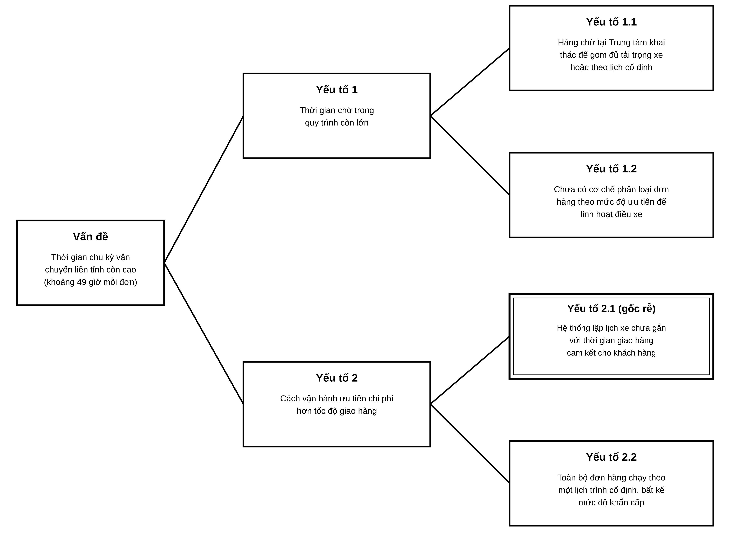
Hai nhóm nguyên nhân chính dẫn đến thời gian chu kỳ cao là cách xe liên tỉnh chỉ khởi hành khi đủ tải trọng hoặc theo lịch cố định, và việc vận hành hiện nay ưu tiên chi phí vận tải hơn tốc độ giao hàng. Ở cấp sâu hơn, cả hai đều quy về việc hệ thống lập lịch xe chưa gắn với thời gian giao hàng đã cam kết và chưa có dữ liệu thời gian thực để điều phối linh hoạt.

3.1.4. Phân tích định lượng

3.1.4.1. Thời gian
Hiệu suất quy trình được đánh giá qua ba yếu tố: thời gian, chất lượng và chi phí. Thời gian của một quy trình gồm hai phần: thời gian xử lý là thời gian thực hiện các hoạt động tạo giá trị, thời gian chờ là phần không tạo giá trị. Thời gian chu kỳ là tổng của hai phần này, tính từ lúc bắt đầu đến khi hoàn tất quy trình.
Thời gian xử lý được tính riêng cho từng bước, theo đúng bộ phận thực hiện, thay vì gộp chung theo từng giai đoạn lớn. Bảng dưới đây trình bày thời gian của các bước thuộc nhánh chính (đơn hàng hợp lệ, khách đồng ý nhận, không phát sinh phát lại):
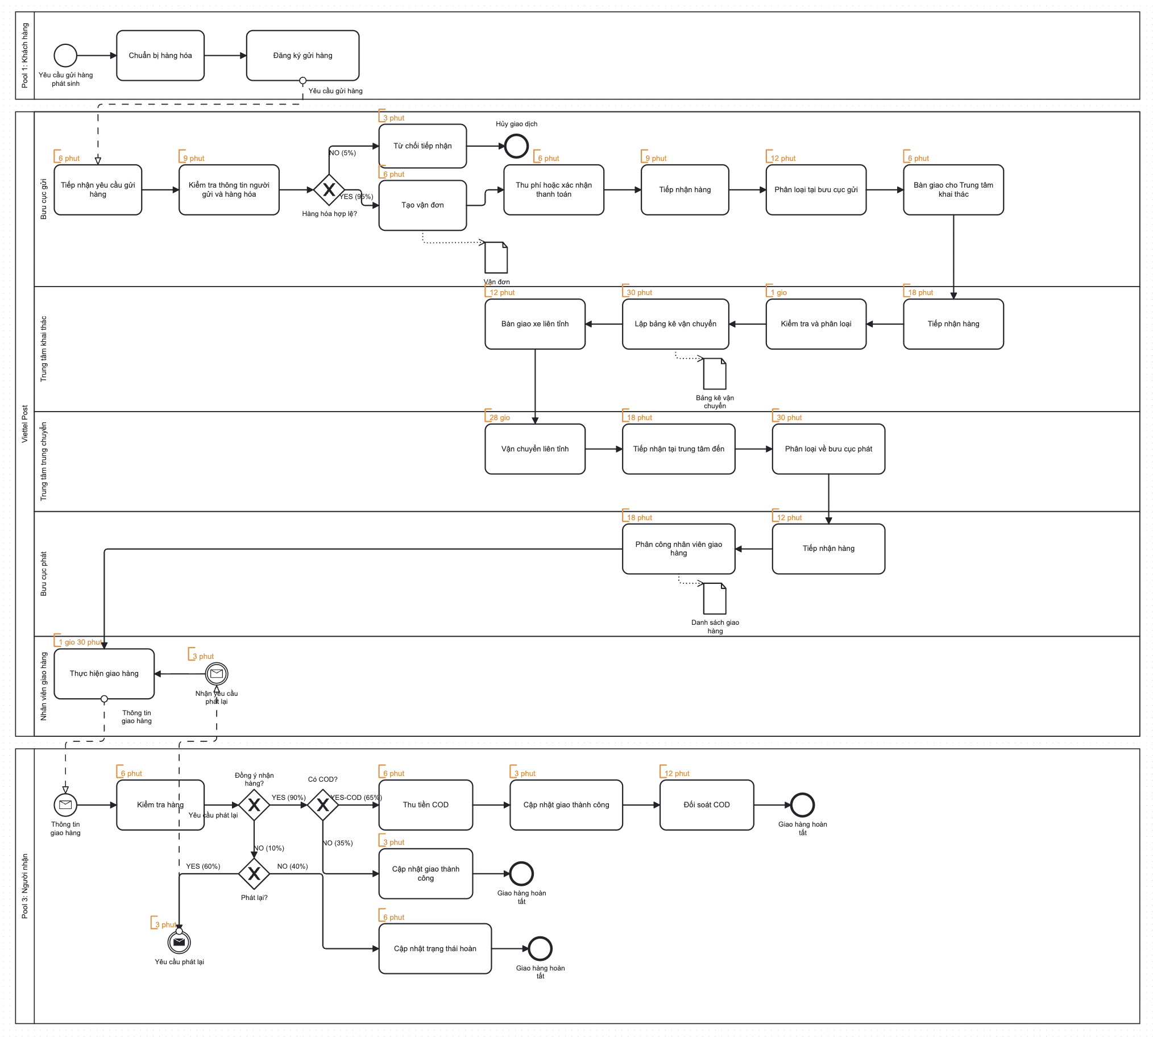
Bưu cục gửi (tổng 54 phút)
Bước / Hoạt động | Bộ phận thực hiện | Thời gian
Tiếp nhận yêu cầu gửi hàng | Bưu cục gửi | 6 phút
Kiểm tra thông tin người gửi và hàng hóa | Bưu cục gửi | 9 phút
Tạo vận đơn | Bưu cục gửi | 6 phút
Thu phí hoặc xác nhận thanh toán | Bưu cục gửi | 6 phút
Tiếp nhận hàng vào kho | Bưu cục gửi | 9 phút
Phân loại tại bưu cục gửi | Bưu cục gửi | 12 phút
Bàn giao cho Trung tâm khai thác | Bưu cục gửi | 6 phút
Trung tâm khai thác (tổng 2 giờ)
Bước / Hoạt động | Bộ phận thực hiện | Thời gian
Tiếp nhận hàng | Trung tâm khai thác | 18 phút
Kiểm tra và phân loại | Trung tâm khai thác | 1 giờ
Lập bảng kê vận chuyển | Trung tâm khai thác | 30 phút
Bàn giao xe liên tỉnh | Trung tâm khai thác | 12 phút
Trung tâm trung chuyển (tổng 28 giờ 48 phút)
Bước / Hoạt động | Bộ phận thực hiện | Thời gian
Vận chuyển liên tỉnh | Trung tâm trung chuyển | 28 giờ
Tiếp nhận tại trung tâm đến | Trung tâm trung chuyển | 18 phút
Phân loại về bưu cục phát | Trung tâm trung chuyển | 30 phút
Bưu cục phát (tổng 30 phút)
Bước / Hoạt động | Bộ phận thực hiện | Thời gian
Tiếp nhận hàng | Bưu cục phát | 12 phút
Phân công nhân viên giao hàng | Bưu cục phát | 18 phút
Nhân viên giao hàng (tổng 1 giờ 30 phút)
Bước / Hoạt động | Bộ phận thực hiện | Thời gian
Thực hiện giao hàng | Nhân viên giao hàng | 1 giờ 30 phút
Người nhận (tổng 27 phút)
Bước / Hoạt động | Bộ phận thực hiện | Thời gian
Kiểm tra hàng hóa | Người nhận | 6 phút
Thu tiền COD | Người nhận / NV giao hàng | 6 phút
Cập nhật giao thành công | Người nhận / NV giao hàng | 3 phút
Đối soát COD | Người nhận / NV giao hàng | 12 phút
Các bước thuộc nhánh ngoại lệ
Những bước sau chỉ xảy ra khi đơn hàng đi vào nhánh rẽ (từ chối tiếp nhận, phát lại, hoặc không thu COD), nên không cộng vào tổng thời gian xử lý của kịch bản chính:
Bước / Hoạt động | Bộ phận thực hiện | Thời gian
Từ chối tiếp nhận (hàng không hợp lệ) | Bưu cục gửi | 3 phút
Nhận yêu cầu phát lại | Nhân viên giao hàng | 3 phút
Gửi yêu cầu phát lại | Người nhận | 3 phút
Cập nhật trạng thái hoàn | Người nhận / NV giao hàng | 6 phút
Cập nhật giao thành công (không COD) | Người nhận / NV giao hàng | 3 phút
Thời gian chờ
Ngoài thời gian xử lý, quy trình còn phát sinh thời gian chờ tại ba điểm chính:
Điểm chờ | Thời gian
Chờ gom đủ tải trọng xe tại Trung tâm khai thác | 10 giờ
Chờ xử lý tại Trung tâm trung chuyển | 3 giờ
Chờ phân công nhân viên giao hàng tại Bưu cục phát | 2 giờ
Tổng thời gian chờ | 15 giờ
Kết quả tính toán
Tổng thời gian xử lý = 54 phút + 2 giờ + 28 giờ 48 phút + 30 phút + 1 giờ 30 phút + 27 phút = 34 giờ 9 phút
Thời gian chu kỳ = Thời gian xử lý + Thời gian chờ = 34 giờ 9 phút + 15 giờ = 49 giờ 9 phút (khoảng 2,05 ngày làm việc)
Hiệu suất thời gian = Thời gian xử lý ÷ Thời gian chu kỳ ≈ 69,5%
Gần 30% thời gian của cả chu kỳ là thời gian chờ, tập trung chủ yếu ở khâu gom hàng chờ đủ tải trọng xe tại Trung tâm khai thác. Đây cũng là điểm được xác định là nguyên nhân gốc rễ ở mục phân tích trên.
Yếu tố chất lượng của quy trình có thể đo bằng tỷ lệ giao hàng đúng hạn và tỷ lệ hàng hóa thất lạc hoặc hư hỏng; do chưa có số liệu thực tế từ Viettel Post nên phần này chưa được lượng hóa trong báo cáo.

3.1.4.2. Chi phí
Chi phí cho một đơn hàng vận chuyển liên tỉnh gồm bốn phần: chi phí nhân công, chi phí vận tải, chi phí vận hành thiết bị phân loại và chi phí hệ thống quản lý. Trong đó, chi phí nhân công của từng bước được tính bằng thời gian xử lý nhân với đơn giá lương của bộ phận thực hiện bước đó.
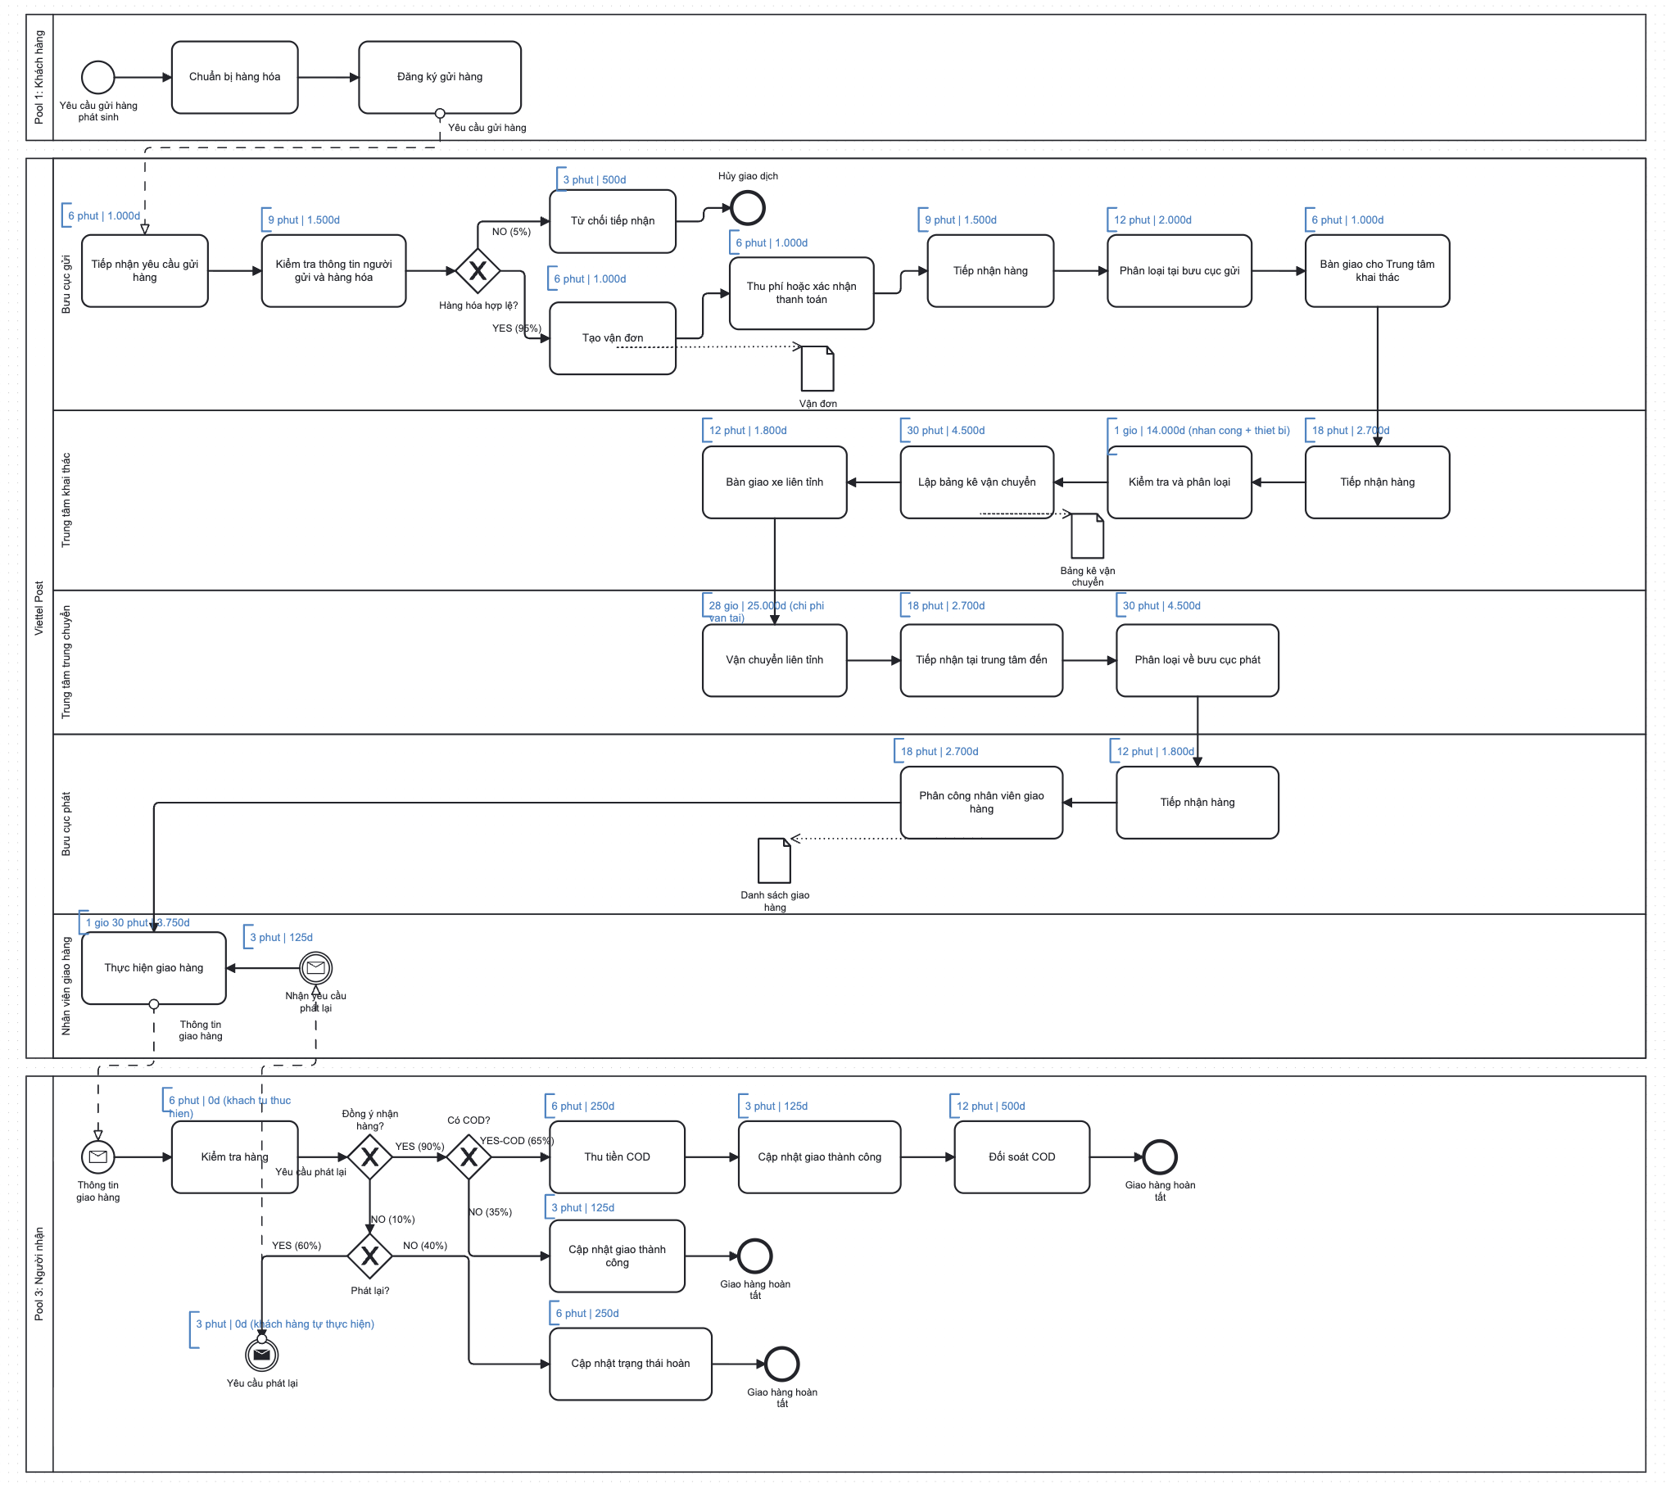
Bộ phận | Đơn giá lương
Bưu cục gửi | 10.000 VNĐ / giờ
Trung tâm khai thác | 9.000 VNĐ / giờ
Trung tâm trung chuyển (nhân sự xử lý tại chỗ) | 9.000 VNĐ / giờ
Bưu cục phát | 9.000 VNĐ / giờ
Nhân viên giao hàng (kể cả các bước thực hiện tại phía người nhận) | 2.500 VNĐ / giờ
Chi phí theo từng bước
Bưu cục gửi (tổng 9.000 đ)
Bước / Hoạt động | Bộ phận thực hiện | Chi phí
Tiếp nhận yêu cầu gửi hàng | Bưu cục gửi | 1.000 đ
Kiểm tra thông tin người gửi và hàng hóa | Bưu cục gửi | 1.500 đ
Tạo vận đơn | Bưu cục gửi | 1.000 đ
Thu phí hoặc xác nhận thanh toán | Bưu cục gửi | 1.000 đ
Tiếp nhận hàng vào kho | Bưu cục gửi | 1.500 đ
Phân loại tại bưu cục gửi | Bưu cục gửi | 2.000 đ
Bàn giao cho Trung tâm khai thác | Bưu cục gửi | 1.000 đ
Trung tâm khai thác (tổng 23.000 đ, gồm nhân công và thiết bị phân loại)
Bước / Hoạt động | Bộ phận thực hiện | Chi phí
Tiếp nhận hàng | Trung tâm khai thác | 2.700 đ
Kiểm tra và phân loại (nhân công + thiết bị) | Trung tâm khai thác | 14.000 đ
Lập bảng kê vận chuyển | Trung tâm khai thác | 4.500 đ
Bàn giao xe liên tỉnh | Trung tâm khai thác | 1.800 đ
Trung tâm trung chuyển (tổng 32.200 đ)
Bước / Hoạt động | Bộ phận thực hiện | Chi phí
Vận chuyển liên tỉnh (chi phí vận tải) | Trung tâm trung chuyển | 25.000 đ
Tiếp nhận tại trung tâm đến | Trung tâm trung chuyển | 2.700 đ
Phân loại về bưu cục phát | Trung tâm trung chuyển | 4.500 đ
Bưu cục phát (tổng 4.500 đ)
Bước / Hoạt động | Bộ phận thực hiện | Chi phí
Tiếp nhận hàng | Bưu cục phát | 1.800 đ
Phân công nhân viên giao hàng | Bưu cục phát | 2.700 đ
Nhân viên giao hàng (tổng 3.750 đ)
Bước / Hoạt động | Bộ phận thực hiện | Chi phí
Thực hiện giao hàng | Nhân viên giao hàng | 3.750 đ
Người nhận (tổng 875 đ)
Bước / Hoạt động | Bộ phận thực hiện | Chi phí
Kiểm tra hàng hóa | Người nhận | 0 đ (khách tự thực hiện)
Thu tiền COD | Người nhận / NV giao hàng | 250 đ
Cập nhật giao thành công | Người nhận / NV giao hàng | 125 đ
Đối soát COD | Người nhận / NV giao hàng | 500 đ
Bước kiểm tra hàng hóa do khách hàng tự thực hiện nên không tính chi phí nhân công; ba bước còn lại do nhân viên giao hàng thực hiện tại nhà người nhận nên áp dụng đơn giá lương của nhân viên giao hàng.
Các bước thuộc nhánh ngoại lệ
Tương tự phần thời gian, các bước sau chỉ phát sinh khi đơn hàng đi vào nhánh rẽ nên không cộng vào tổng chi phí chính:
Bước / Hoạt động | Bộ phận thực hiện | Chi phí
Từ chối tiếp nhận (hàng không hợp lệ) | Bưu cục gửi | 500 đ
Nhận yêu cầu phát lại | Nhân viên giao hàng | 125 đ
Gửi yêu cầu phát lại | Người nhận | 0 đ (khách tự thực hiện)
Cập nhật trạng thái hoàn | Người nhận / NV giao hàng | 250 đ
Cập nhật giao thành công (không COD) | Người nhận / NV giao hàng | 125 đ
Riêng chi phí hệ thống quản lý (ERP, bảo hiểm đơn hàng) là chi phí cố định 3.000 đ, không gắn với một bước cụ thể mà phân bổ chung cho toàn bộ đơn hàng.
Tổng hợp chi phí
Thành phần | Giá trị
Nhân công - Bưu cục gửi | 9.000 đ
Nhân công - Trung tâm khai thác | 18.000 đ
Thiết bị phân loại - Trung tâm khai thác | 5.000 đ
Nhân công - Trung tâm trung chuyển | 7.200 đ
Vận tải - Trung tâm trung chuyển | 25.000 đ
Nhân công - Bưu cục phát | 4.500 đ
Nhân công - Nhân viên giao hàng | 3.750 đ
Nhân công - Người nhận / NV giao hàng (COD, đối soát) | 875 đ
Hệ thống quản lý và bảo hiểm đơn hàng | 3.000 đ
Tổng chi phí | 76.325 đ
Chặng vận tải liên tỉnh và chi phí nhân công tại Trung tâm khai thác là hai khoản chiếm tỷ trọng lớn nhất trong tổng chi phí, nên được ưu tiên xem xét khi đề xuất cải tiến quy trình ở phần sau.

